Bài 1:
Xây dựng biểu đồ Use Case

Bài tập thực hành: Xây dựng chương trình quản lý bán hàng.

Hướng dẫn: Tham khảo tài liệu trên trang https://www.visual-paradigm.com/
- Lý thuyết
Biểu đồ UC mô tả cách mà người dùng sử dụng hệ thống để hoàn thành một mục tiêu cụ thể (UC/Chức năng). Nó được dùng để mô hình hóa chức năng của hệ thống.
- Biểu đồ Use Case bao gồm:
  - Hệ thống
  - Các tác nhân (Actor)
  - Các UC liên quan
  - và các mối quan hệ giữa chúng
nhằm trực quan hóa :
  - Điều gì đang được mô tả? (hệ thống)
  - Ai sử dụng hệ thống? (actor)
  - Actor muốn đạt được điều gì? (UC/Chức năng)
- BĐ Use Case nhằm giúp người phát triển nắm bắt được đúng hệ thống yêu cầu theo quan điểm của người dùng.
- Biểu đồ UC là một trong số các loại biểu đồ UML
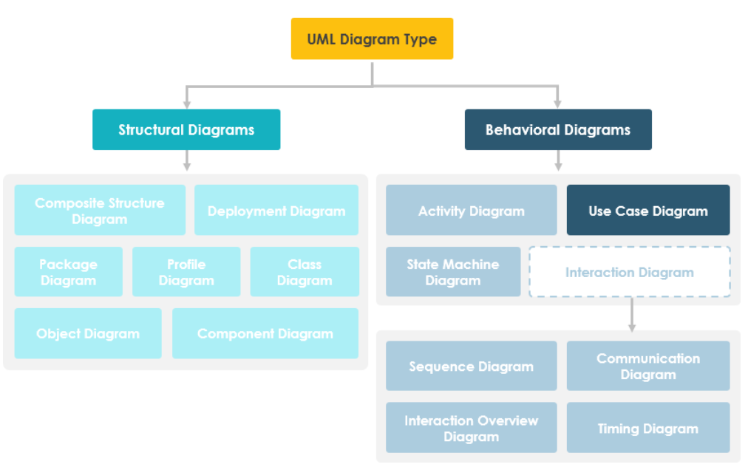
- Mục đích của biểu đồ UC:
Thường được sử dụng trong giai đoạn đầu của quy trình kỹ nghệ phần mềm nhằm mục đích:
  - Xác định bối cảnh của một hệ thống (context)
  - Nắm bắt các yêu cầu của hệ thống
  - Xác thực kiến trúc ở mức cao của hệ thống
  - Thúc đẩy việc triển khai và tạo tài liệu kiểm thử test case
- Các bước để mô hình hóa chức năng của hệ thống bằng biểu đồ UC
  - Nhận diện ra các actor của hệ thống.
  - Xác định ra các vai trò, phân quyền người dùng
(với từng actor có thể thực thi những UC nào?).
  - Xác định ra những gì người dùng yêu cầu hệ thống phải thực hiện để đạt được mục tiêu của họ. (Ánh xạ các User Story -> thành các chức năng UC trong mối quan hệ giữa chúng)
  - Từ đó tạo ra cấu trúc và vẽ UC mức chi tiết cho từng mục tiêu.
  - Đặt mức độ ưu tiên, xem xét, ước lượng và xác nhận người dùng cho từng UC.
- Cách để nhận diện ra các actor:
Để xác định ra ai/cái gì là tác nhân của hệ thống, người ta thường đặt câu hỏi để xác định như sau:
  - Ai sử dụng hệ thống?
  - Ai cài đặt hệ thống?
  - Ai khởi động hệ thống?
  - Ai bảo trì hệ thống?
  - Ai tắt hệ thống?
  - Những hệ thống nào khác sử dụng hệ thống này?
  - Ai nhận được thông tin từ hệ thống này?
  - Ai cung cấp thông tin cho hệ thống
  - Có điều gì xảy ra tự động ở thời điểm hiện tại không?
- Cách để nhận diện ra các UC:
Để xác định ra các UC, trước tiên cần xác định ra Actor của UC đó, sau đó hỏi xem mỗi actor mong muốn điều gì từ hệ thống (nhìn từ bên ngoài, không nhìn sâu chi tiết bên trong hệ thống). Một khi actor đã được xác định, chúng ta có thể đưa ra các câu hỏi gợi ý sau: (Theo Schneider và Winters - 1998)
  - Tác nhân sẽ mong muốn những chức năng gì từ hệ thống?
  - Hệ thống có lưu trữ thông tin hay không?
  - Tác nhân nào sẽ tạo, đọc, cập nhật hoặc xóa thông tin này?
  - Hệ thống có cần thông báo cho tác nhân về những thay đổi trong trạng thái bên trong hay không?
  - Có bất kỳ sự kiện bên ngoài nào mà hệ thống cần phải biết hay không? Tác nhân nào thông báo cho hệ thống về những sự kiện đó?
- Một vài mẹo nhỏ:
  - Luôn cấu trúc và tổ chức biểu đồ UC từ góc nhìn của các tác nhân.
  - Luôn bắt đầu vẽ BĐ UC bắt đầu từ đơn giản nhất có thể, xem ở mức tổng thể cao nhất. Từ đó chúng ta mới có thể cải tiến và làm chi tiết hơn.
  - Do biểu đồ UC dựa trên chức năng nên chúng ta tập trung vào làm cái gì? Chứ không phải làm như thế nào?
- Vẽ biểu đồ Use Case bằng Visual Paradigm như thế nào?
https://www.visual-paradigm.com/support/documents/vpuserguide/94/2575/6362_drawinguseca.html
- Trong Visual Paradigm người ta dùng 4 thành phần chính để xây dựng biểu đồ UC:
  - Actor
    - Là người tương tác với UC.
    - Phải được đặt tên là một danh từ
    - Tương tự như là một người dùng của hệ thống. Là tác nhân gây kích hoạt xảy ra UC .
    - Tác nhân có thể là nguồn gây kích hoạt đối với hệ thống (input) hoặc có thể là đích nhận kết quả mong đợi từ hệ thống (output)
  - Use Case 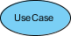
    - Là chức năng của hệ thống. Có thể là một quy trình nghiệp vụ cần tự động hóa của hệ thống
    - Được đặt tên là một cụm động từ (Nghĩa là làm một điều gì đó)
    - Mỗi actor phải nối với các UC, tuy nhiên các UC có thể không nối với actor mà nối (mối liên hệ) với một UC khác.
  - Mối liên hệ (Là các đường nối)
    - Dùng để vẽ mối kết nối, giao tiếp giữa các UC với nhau hoặc UC và Actor
    - Bao gồm một số loại chính như:
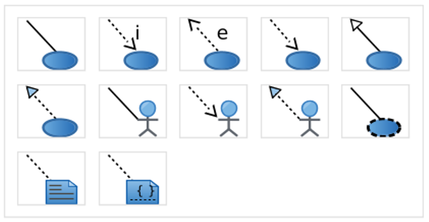
Association, include, extend, dependency, generalization, realization.
  - Boundary system: 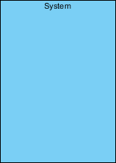
    - Là ranh giới của hệ thống.
Có thể là toàn bộ hệ thống, cũng có thể là các phân hệ con hay các modul
Ví dụ:
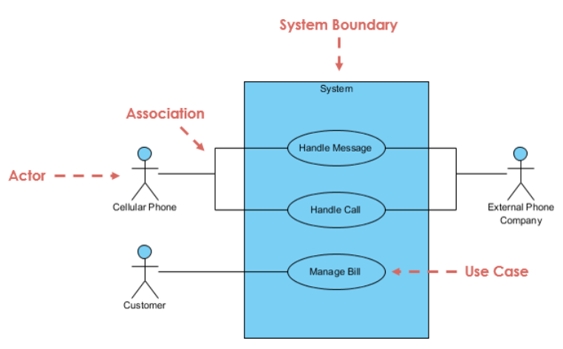
- Vẽ biểu đồ UC như thế nào?
  - Tạo mới một Project dự án
Đặt tên cho một dự án
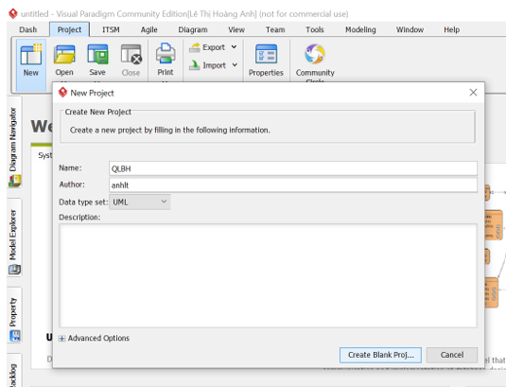
Chọn tạo mới một UC Diagram
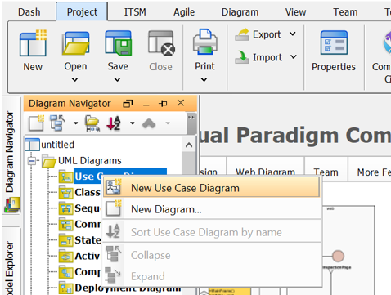
Lần lượt thêm vào các thành phần của biểu đồ
    - Vẽ biên của hệ thống
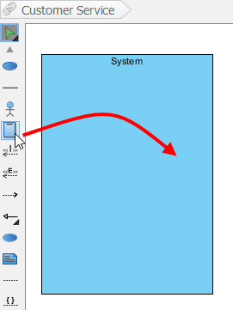
    - Vẽ Actor
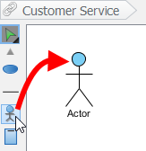
    - Vẽ Use Case
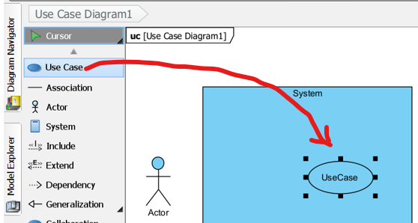

    - Tạo mối liên kết
Từ actor đến UC 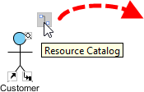
Từ UC đến UC 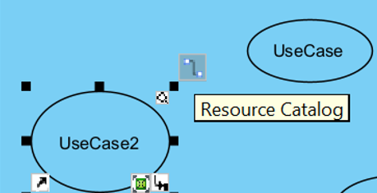

Chọn kiểu liên kết

